使用IDEA到处jar包步骤:

1,”File”-> “Project Structurer”,如图

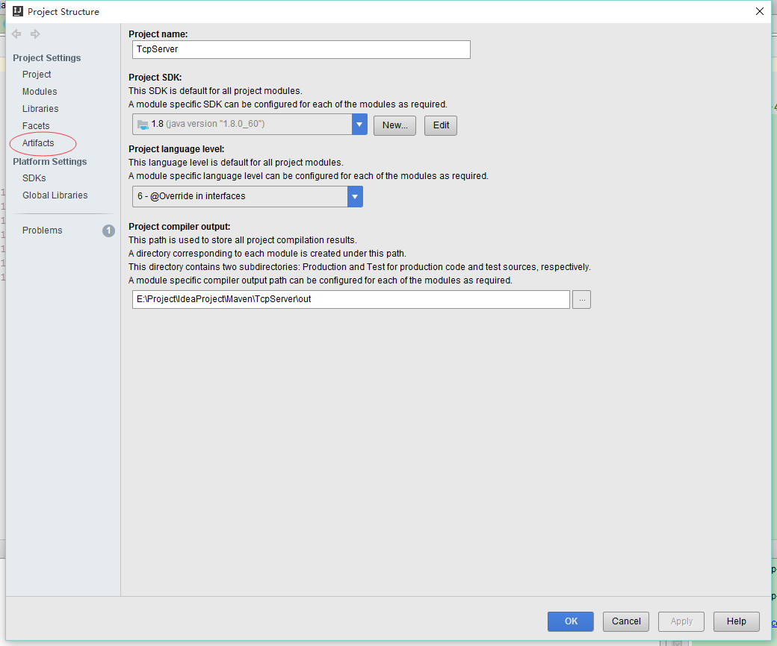

2,点击”Artifacts”,如图

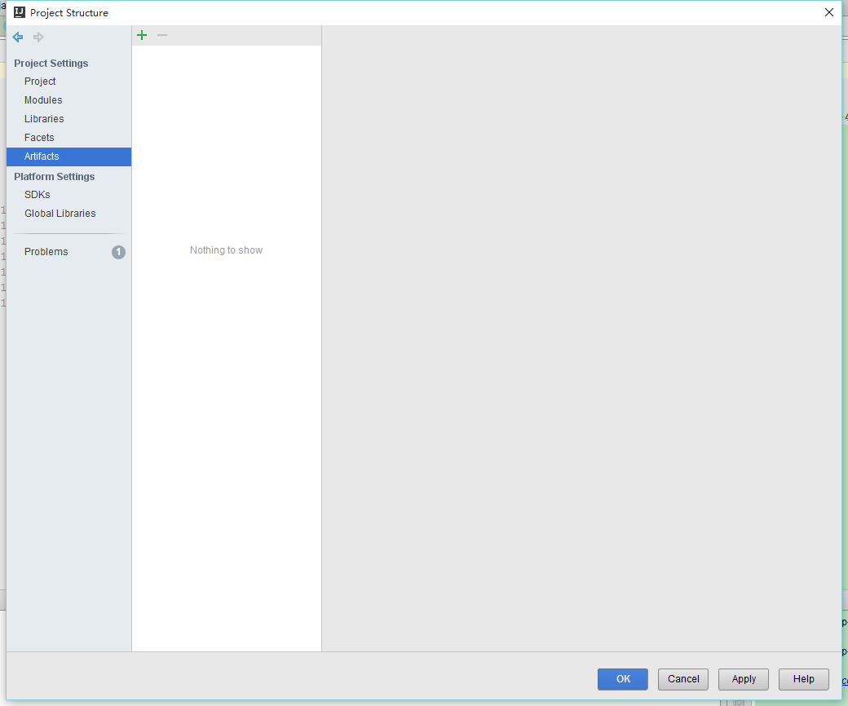

3,按图上红圈和数字序号操作,如图

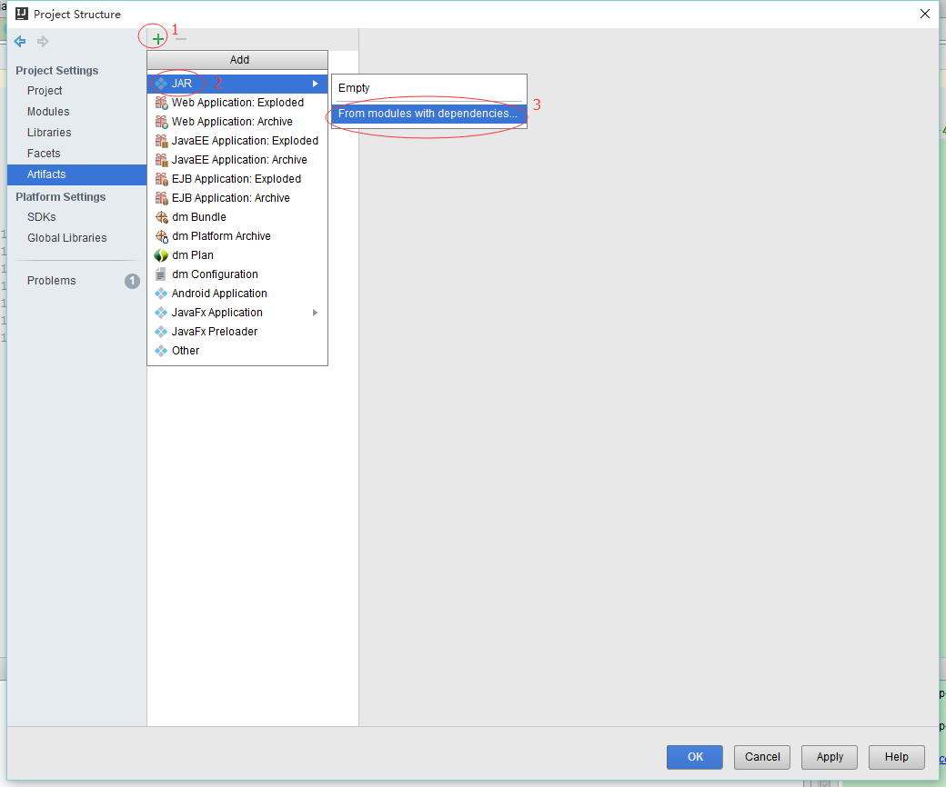

4,按图中的标识说明操作,如图

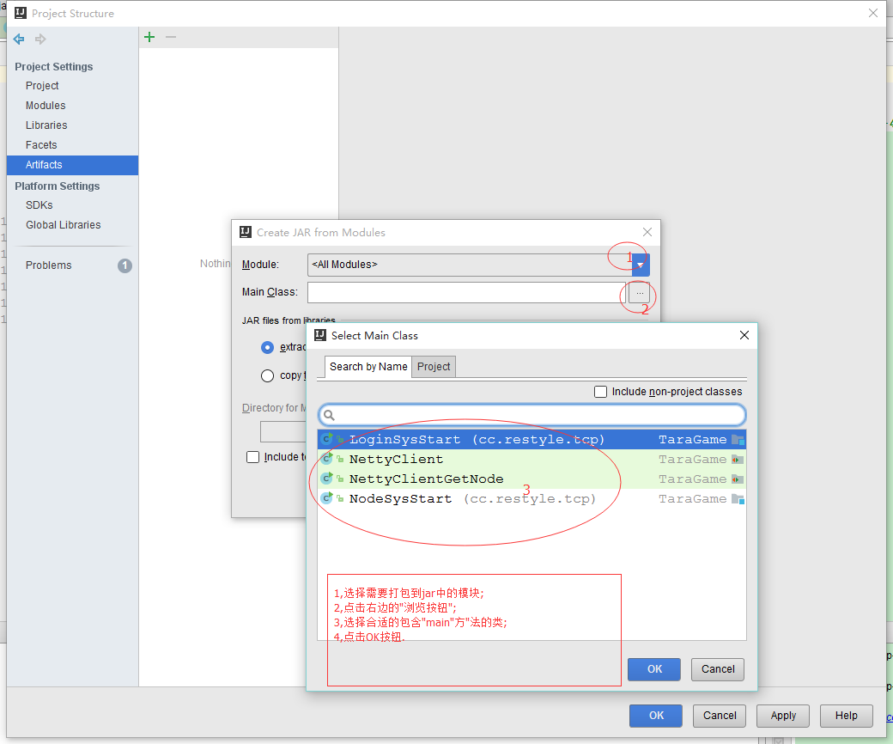

5,jar包名字,输出路径,如图

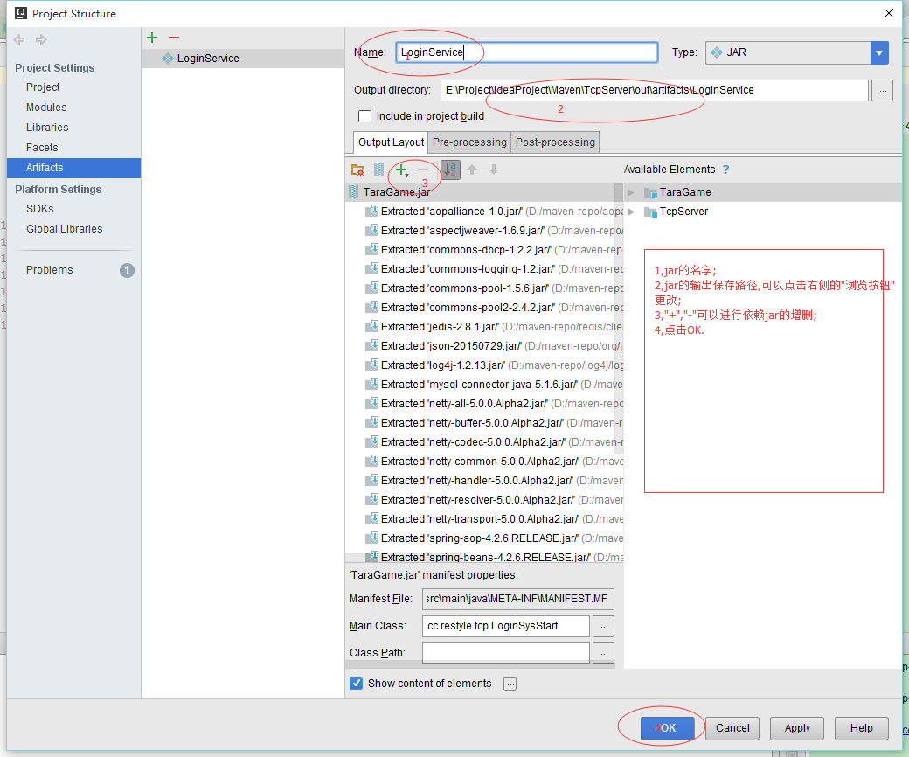

6,”Build”-> “Build Artifacts”,弹出如下命令框

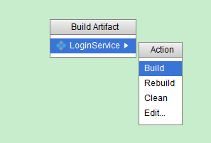

7,构建编译jar包,选择”Build”或”Rebuild”,即可.

8,在上面步骤5中设置的输出路径可以找到编译好的jar.